[图片误用！温州医科大学附属第三医院一研究被pubpeer讨论！作者已回复！](https://mp.weixin.qq.com/s?__biz=MzkzOTc0Njg0Nw==&mid=2247485906&idx=1&sn=55b8ab1f3245d72a6b2b76c9a8f2a0a2&chksm=c3029ebff6c15a3e8d363d9e92bb29b926575f531832e566151888d6a6b279561695c8f22de7&scene=126&sessionid=1743697820)

学术斗士！[诚信学术科研](javascript:void(0);)2025-03-21 18:13:13美国



**专注于发现和揭露SCI论文中的图片重复和数据问题，致力于维护学术界的公正与透明。关注我们，了解最新的学术案例和研究诚信资讯！**

https://www.pubpeer.com/publications/D46A768590D7F13ECE39806140B202#2

近日，有学术探讨网站PubPeer针对发表于**《Cell death & disease》**的文章提出讨论，该文章题为《Inhibition of p53 prevents diabetic cardiomyopathy by preventing early-stage apoptosis and cell senescence, reduced glycolysis, and impaired angiogenesis》（抑制 p53 可通过预防早期细胞凋亡和细胞衰老、减少糖酵解和受损血管生成来预防糖尿病性心肌病）。**第一作者为Junlian Gu博士（温州医科大学附属第三医院中美糖尿病并发症研究所瑞安中心，音译），通讯作者为Chi Zhang教授（温州医科大学附属第三医院中美糖尿病并发症研究所瑞安中心，音译）。**

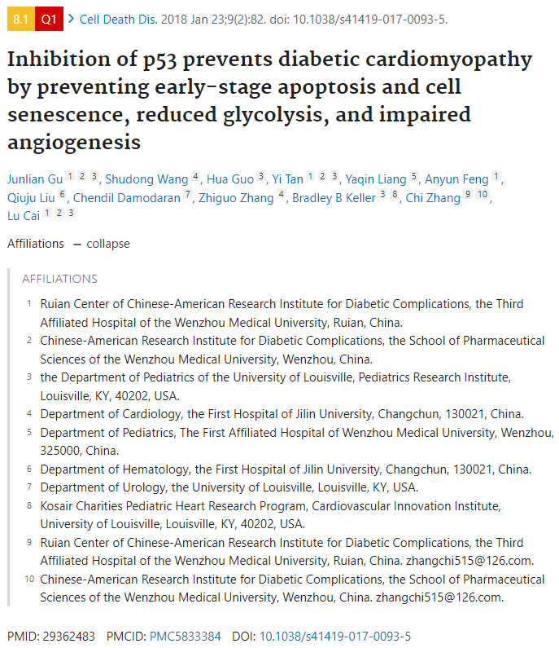

#### 讨论细节解析

在PubPeer的讨论中，用户提出了以下问题：

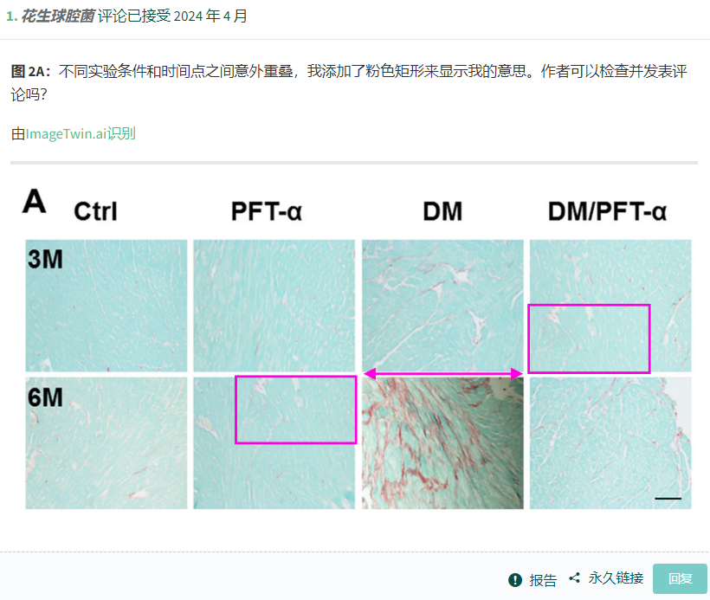

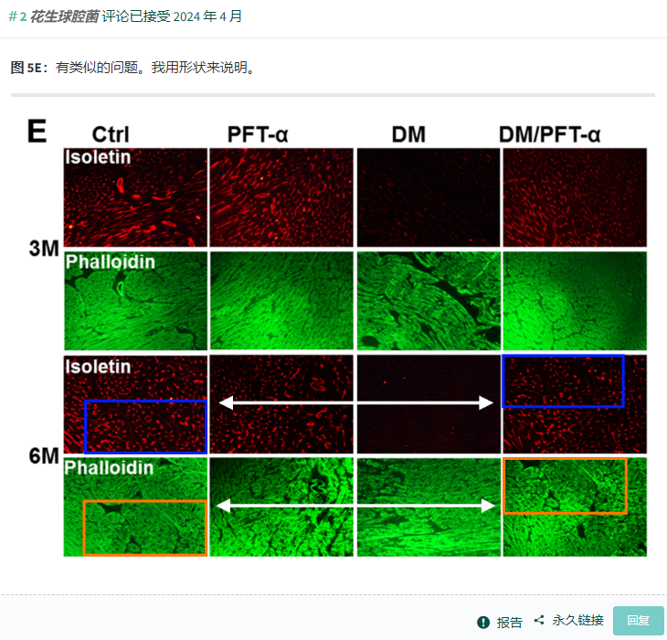

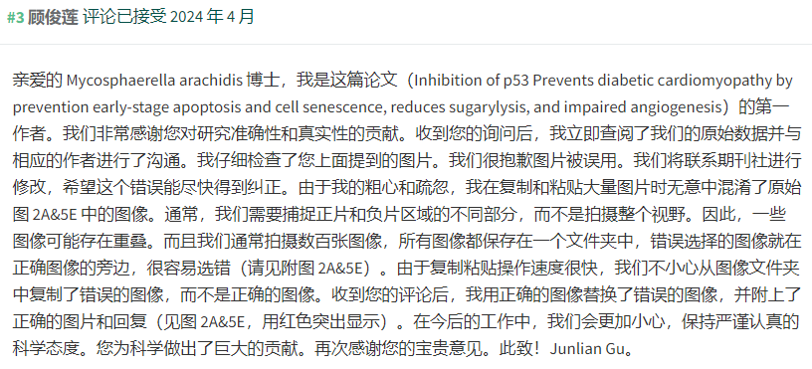

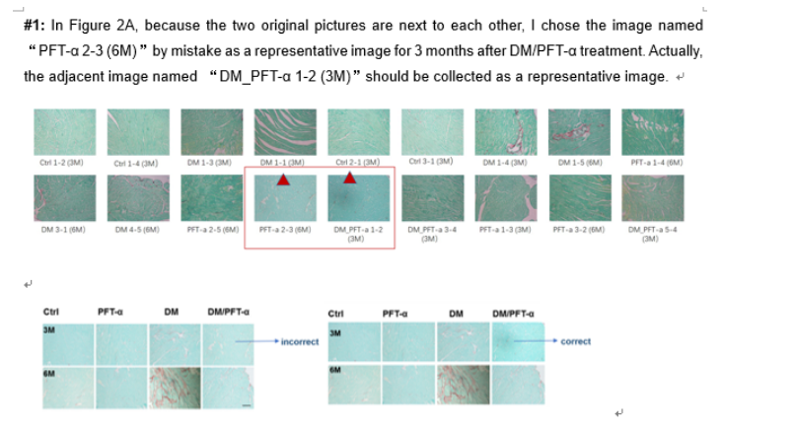

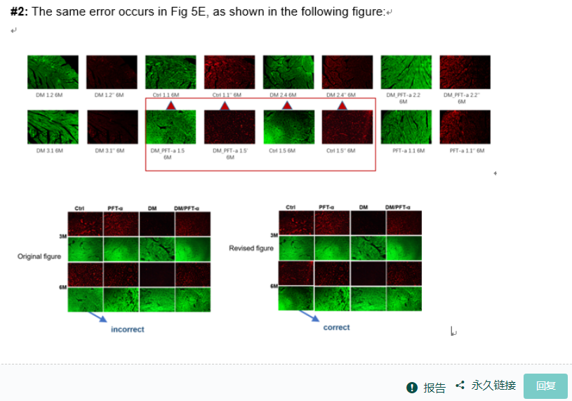





https://www.pubpeer.com/publications/D46A768590D7F13ECE39806140B202#2

免责声明：质疑信息来源于Pubpeer，提及人名均为音译对于文章内容的真实性、完整性、及时性本公众号不做任何保证或承诺，仅供读者参考！免责声明：质疑信息来源于Pubpeer，提及人名均为音译对于文章内容的真实性、完整性、及时性本公众号不做任何保证或承诺，仅供读者参考！免责声明：质疑信息来源于Pubpeer，提及人名均为音译对于文章内容的真实性、完整性、及时性本公众号不做任何保证或承诺，仅供读者参考！

如有侵权，请及时联系公众号后台！

**欢迎积极投稿！共同维护学术界的公正与透明！**

[#论文](https://mp.weixin.qq.com/mp/appmsgalbum?__biz=MzkzOTc0Njg0Nw==&action=getalbum&album_id=3600816017607131136#wechat_redirect)[#图片重复](https://mp.weixin.qq.com/mp/appmsgalbum?__biz=MzkzOTc0Njg0Nw==&action=getalbum&album_id=3600843934894555137#wechat_redirect)[#温州医科大学附属第三医院](https://mp.weixin.qq.com/mp/appmsgalbum?__biz=MzkzOTc0Njg0Nw==&action=getalbum&album_id=3908412839248969733#wechat_redirect)